1) Что такое БЭМ, его использование в веб
БЭМ (Блок, Элемент, Модификатор) — это методология именования классов CSS, разработанная в Яндексе. Она позволяет создавать переиспользуемые компоненты, которые не зависят друг от друга и легко поддерживаются.
Табл 1:
Понятие | Обозначени | Пример | Описание
Блок | .block | .header , .button, .modal | Самостоятельный компонент (Блок)
Элемент | .block__element | .modal__title, . modal__image | Часть блока, не существует без него самого
Модификатор | .block—modificatory или  .block__element--modificator | .modal__title—red,  modal__image--center | Состояние или вариант блока/элемента
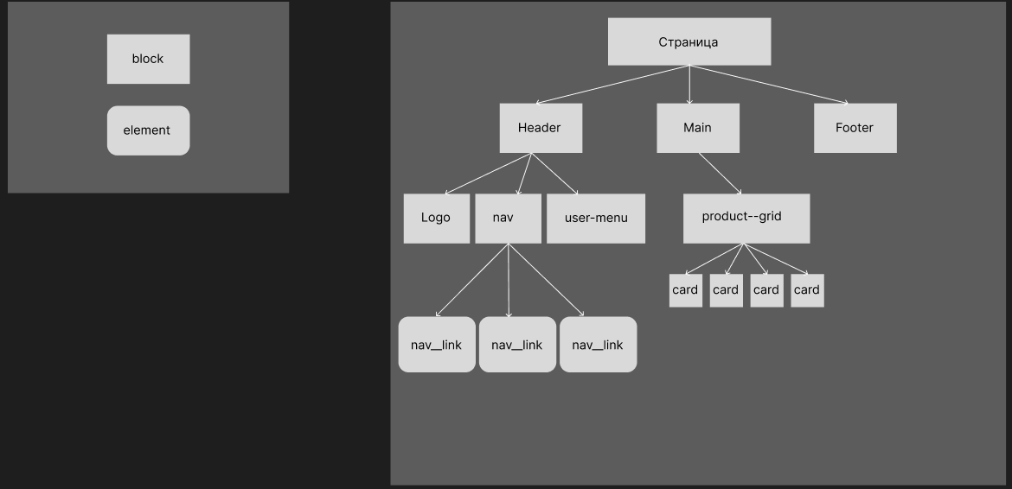
Рисунок1 - пример методологии БЭМ

2)собрать собственную методологию на ее основе с использованием названий, структур кода. вывод примеров.
Методология – Path (Класс показывает полный путь к элементу)
Основное правило:
блок--блокэлемент__элемент
Расшифровка:
- Первое слово = главный блок
- Если блокэлемент «--» = блокэлемент блока
- если элемент «__» = вложенный элемент (часть предыдущего элемента)
Таблица2:
 | символ | Пример
Блок | нет | Block
БлокЭлемент | «--» | block--blockElement
Элемент | «__» | block__element
Вложенный элемент | «__» цепочка | Block—blockElement—nav__link
3) воссоздать логику компонентной сборки в виде схем
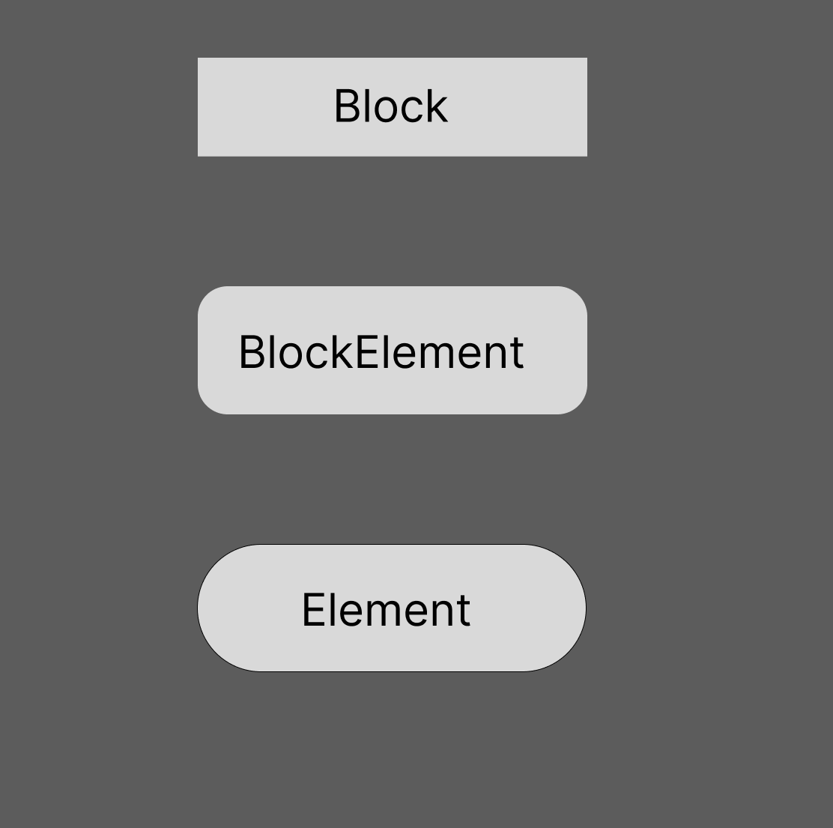
рисунок2 – Элементы методологии Path
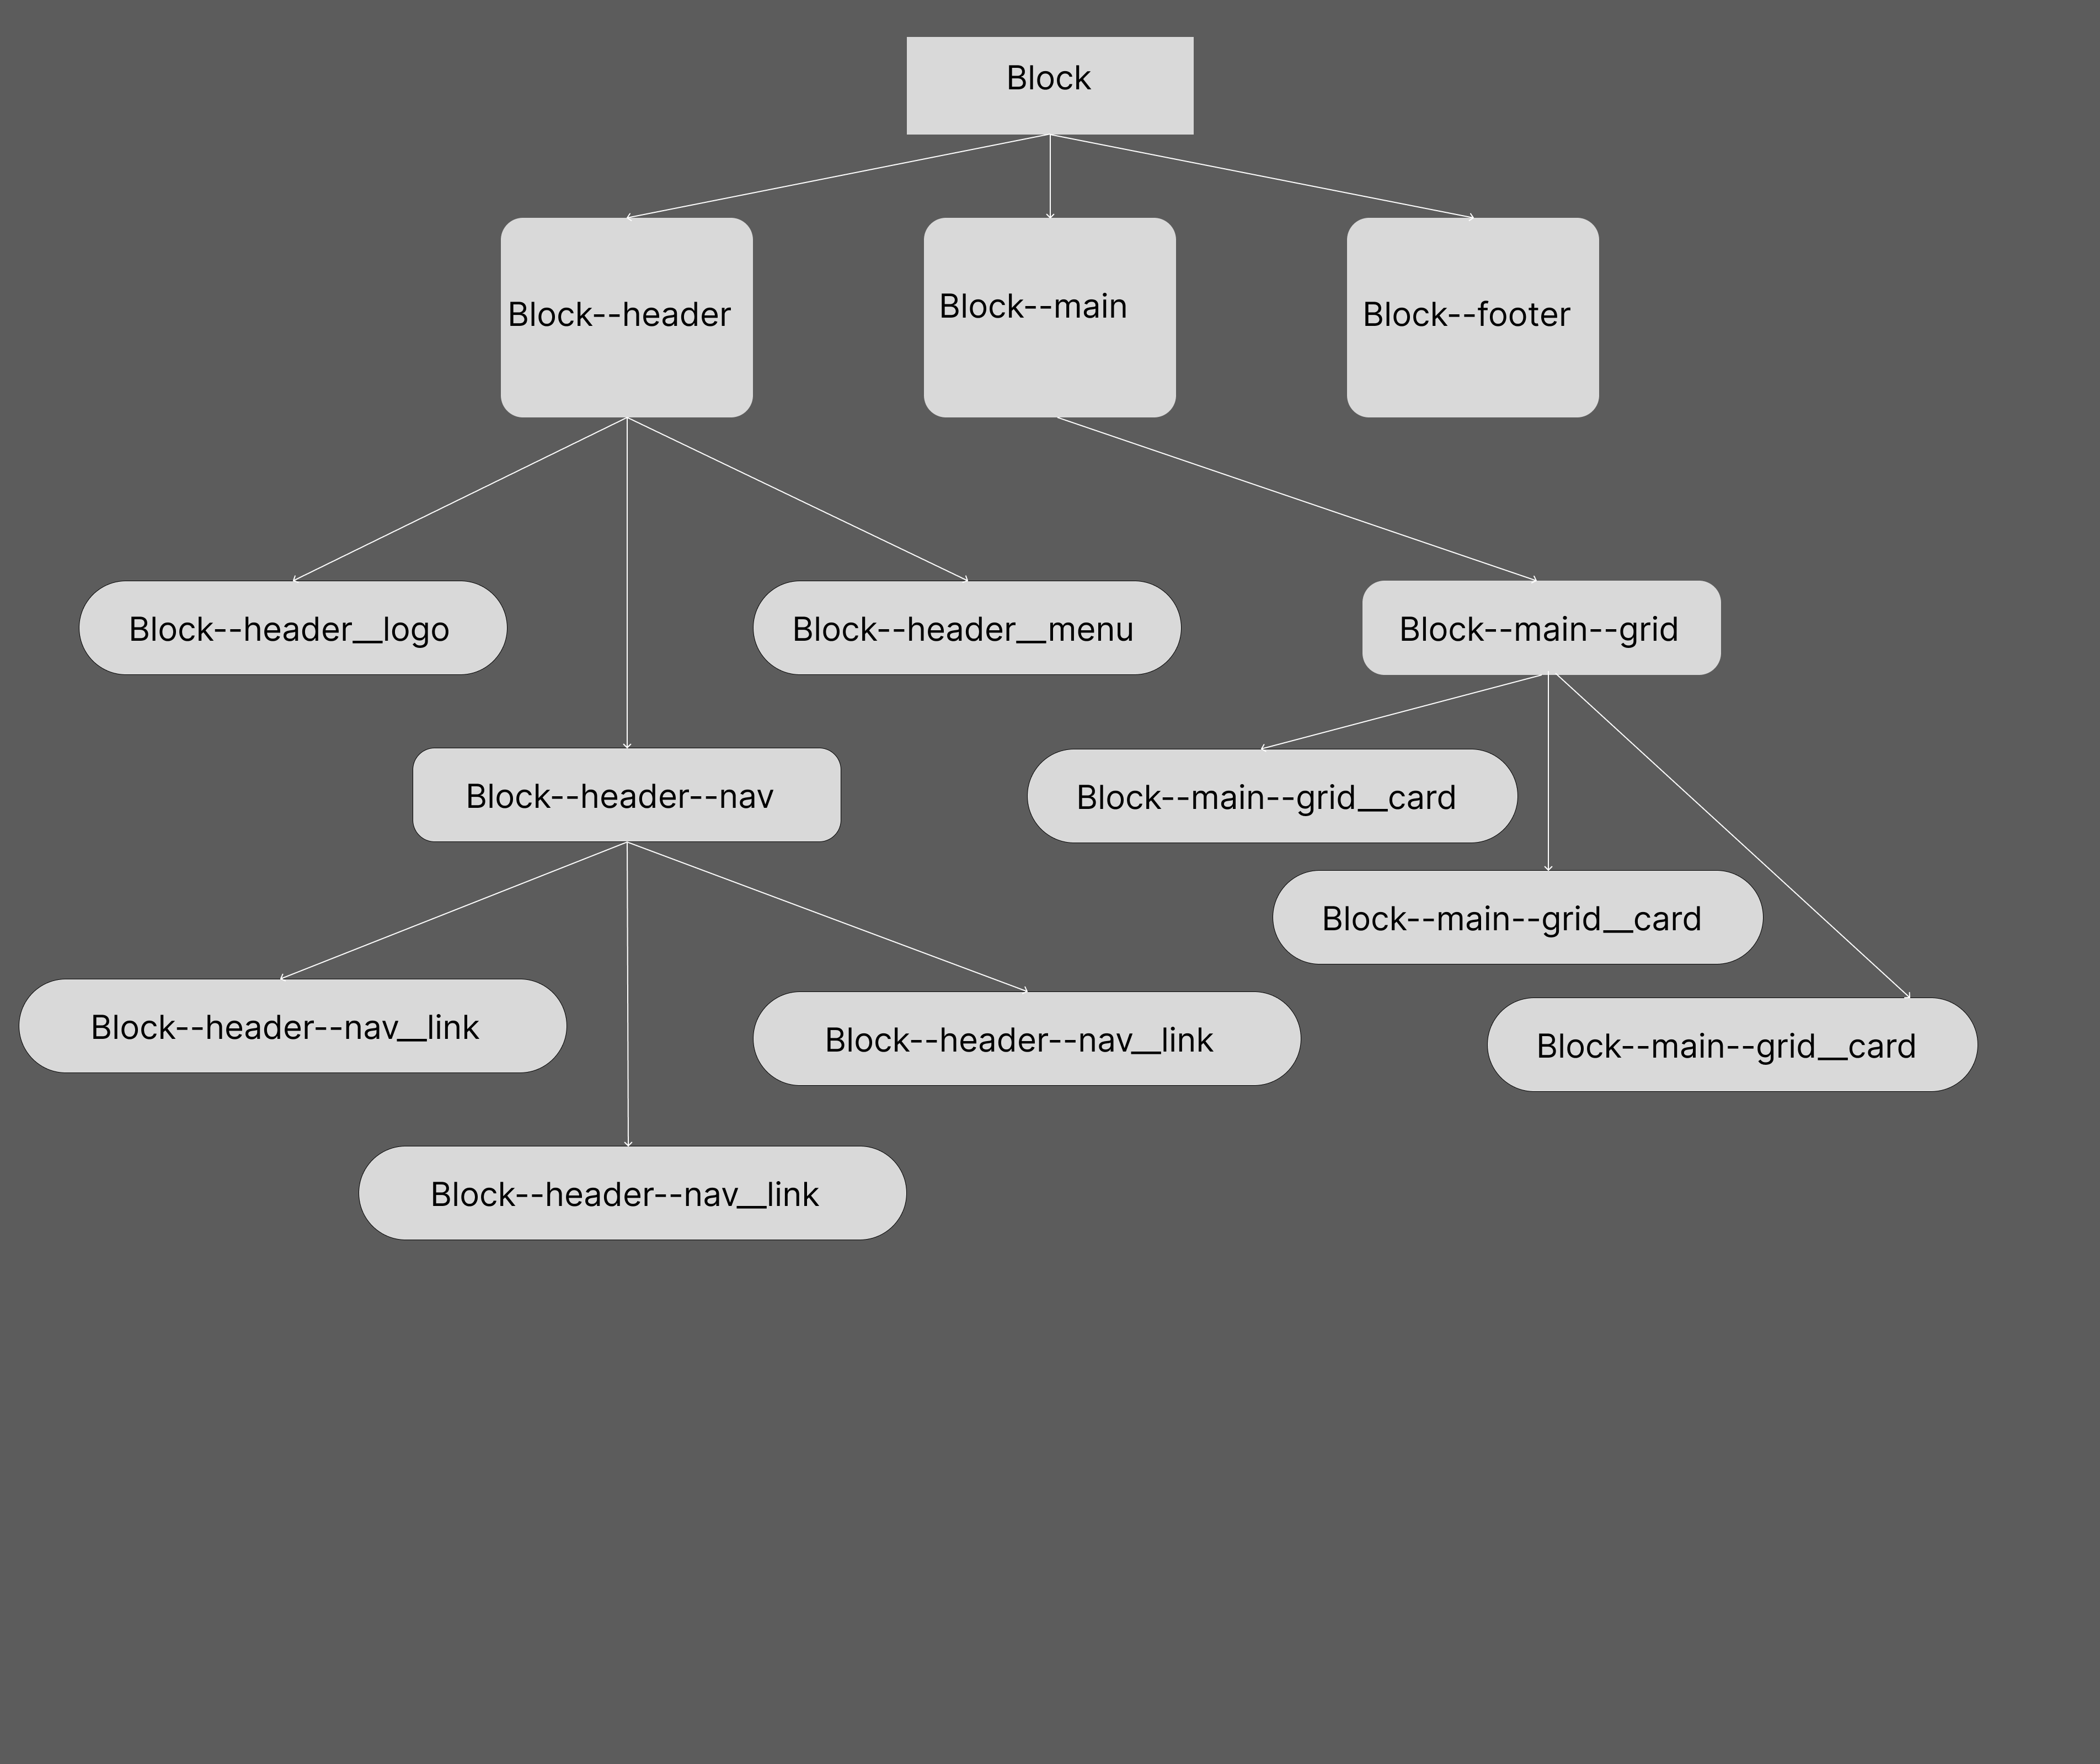
Рисунок3 – Схема методологии path
4) собрать пример из страницы которую вы пересобираете в компоненты и делаете сборку
Листинг кода:
<!DOCTYPE html>
<html lang="en">
<head>
<meta charset="UTF-8">
<meta name="viewport" content="width=device-width, initial-scale=1.0">
<title> методология Path </title>
</head>
<style>
.block--header{
display: flex;
justify-content: center;
gap: 50px;
}
.block--header__menu{
border: transparent;
background-color: black;
color: white;
border-radius: 40px;
padding: 5px 20px;
width: auto;
height: 40px;
}
.block--header__menu:hover{
cursor: pointer;
}
.block--main--grid{
display: grid;
grid-template-columns: repeat(3,1fr);
}
.open{
display: grid;
}
.close{
display: none;
}
.block--main--grid__card{
margin-top: 20px;
text-align: center;
img{
background-color: aquamarine;
padding: 5px;
}
p{
background-color: aqua;
padding: 10px;
}
}
.block--header--nav{
gap: 10px;
}
</style>
<body>
<header class="block--header">
<img src="" alt="logotip ebat" class="block--header__logo">
<button class="block--header__menu">menu</button>
<nav class="block--header--nav close">
<a href="" class="block--header--nav__link">ссылка1</a>
<a href="" class="block--header--nav__link">ссылка2</a>
<a href="" class="block--header--nav__link">ссылка3</a>
</nav>
</header>
<main class="block--main">
<div class="block--main--grid">
<div class="block--main--grid__card">
<img src="" alt="kakauto kartinka">
<p>какойто текст</p>
</div>
<div class="block--main--grid__card">
<img src="" alt="kakauto kartinka">
<p>какойто текст</p>
</div>
<div class="block--main--grid__card">
<img src="" alt="kakauto kartinka">
<p>какойто текст</p>
</div>
</div>
</main>
<script>
const button = document.querySelector('.block--header__menu')
const nav = document.querySelector('.block--header--nav')
button.addEventListener('click', () => {
if(nav.classList.contains('close')){
nav.classList.add('open')
nav.classList.remove('close')
}
else{
nav.classList.add('close')
nav.classList.remove('open')
}
})
</script>
</body>
</html>

